DS07 - Réseaux
Question 1 : (1 point)
Quelles sont les adresses IP valides pour identifier une machine sur un réseau de masque de sous-réseau 255.255.0.0 ? (plusieurs réponses possibles)
- 192.90.0.255
- 192.90.0.0
- 192.90.255.255
- 192.90.255.0
- Aucune réponse

Question 2 : (1 point)
Dans un réseau de classe C, on a un masque de sous réseau qui est :
- 255.0.0.0
- 255.255.0.0
- 255.255.255.0
- 255.255.255.255
- Autre réponse

Question 3 : (2 points)
Soient 3 PC reliés entre eux par un switch
- IP PC1 : 192.168.1.1
- IP PC2 : 192.168.1.9
- IP PC3 : 192.168.4.5
- IP PC4 : 192.4.4.5
Donner les machines qui sont sur le même réseau que PC1 si :
- Le masque de sous-réseau est 255.0.0.0 : ………………………………………….
- Le masque de sous-réseau est 255.255.0.0 : ………………………………………….
- Le masque de sous-réseau est 255.255.255.0: ………………………………………….
- Le masque de sous-réseau est 255.255.255.252 : ………………………………………….

Question 4 : (1 point)
On a un réseau dont le masque de sous-réseau est 255.255.255.0. Combien de machines différentes est-on capable de connecter sur ce réseau ?
- 254
- 255
- 256
- Autre réponse

Question 5 : (0.5 point)
On souhaite tester si le PC d’adresse IP 192.168.1.4 est accessible sur un réseau. Quelle commande faut-il taper? ……………………………………………………………………………………………………………………………..

Question 6 : (1.5 point)
On considère un PC1 d’adresse IP 192.168.3.4 avec un m asque de sous-réseau 255.255.255.0.
Quelle est l’adresse du réseau ? …………………………………………………………
Quelle est l’adresse du broadcast ? …………………………………………………….
Donner une adresse IP qui appartient au même sous-réseau que PC1 : ……………………………………………

Question 7 : (3 points)
Voici une capture d’écran d’une configuration de PC1 :
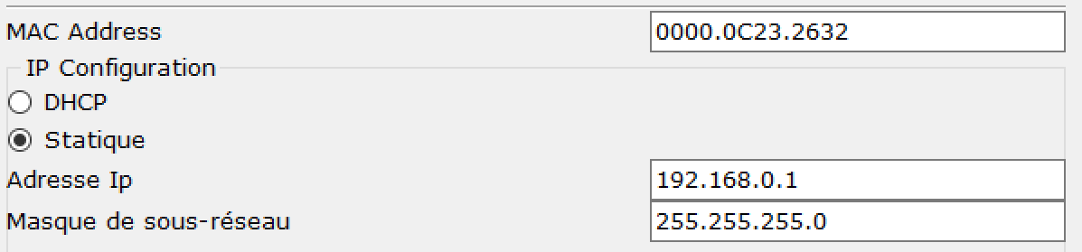
- A quoi correspond l’adresse MAC ?

- L’adresse MAC est-elle modifiable ? ………………………………
- Quelle est la différence entre la configuration IP « DHCP » et « STATIQUE » ?

- Si je change l’adresse IP en 192.168.0.4, PC1 est-il toujours joignable sur ce réseau ? ……………

